继承简答题：

1. 三种继承方式对于基类成员的访问权限是怎样的？
三种继承方式都可访问基类的非私有成员和不能访问基类的私有成员。
public继承:对基类成员的非私有成员的访问权限为public
private继承:对基类成员的非私有成员的访问权限为private
protected继承:对基类成员的非私有成员的访问权限为protected

2. 继承中有哪些内容是不能进行继承的？
构造函数、析构函数、用户重载的new/delete、友元关系

3. 多基派生会产生的问题有哪些？怎样解决？
（1）会产生存储二义性，可通过虚拟继承解决。
（2）会产生成员名访问冲突，可通过类名来访问某一个类的同名函数

4. 派生类对象之间的复制控制规则是什么？
（1）定义了基类的拷贝构造函数（赋值运算符=），没定义派生类的。则基类部分执行用户定义的复制（=），派生类部分执行缺省的行为。
（2）如果用户定义了派生类的拷贝构造函数或者重载了派生类的对象赋值运算符=，则在用已有派生类对象初始化新的派生类对象时，或者在派生类对象间赋值时，将会执行用户定义的派生类的拷贝构造函数或者重载赋值函数，而不会再自动调用基类的拷贝构造函数和基类的重载对象赋值运算符，这时，通常需要用户在派生类的拷贝构造函数或者派生类的赋值函数中显式调用基类的拷贝构造或赋值运算符函数。

代码实现：
1. 编写一个圆类Circle，该类拥有：
① 1个成员变量，存放圆的半径；
② 两个构造方法
Circle( ) // 将半径设为0
Circle(double r ) //创建Circle对象时将半径初始化为r
③ 三个成员方法
double getArea( ) //获取圆的面积
double getPerimeter( ) //获取圆的周长
void show( ) //将圆的半径、周长、面积输出到屏幕
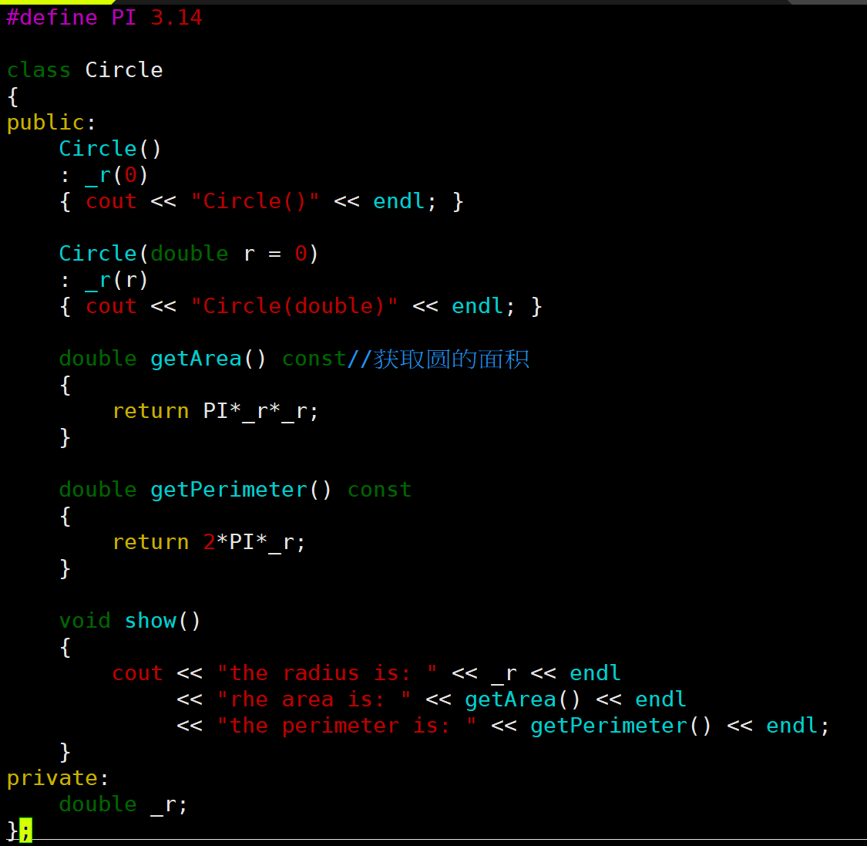

输入半径为1后的输出结果：
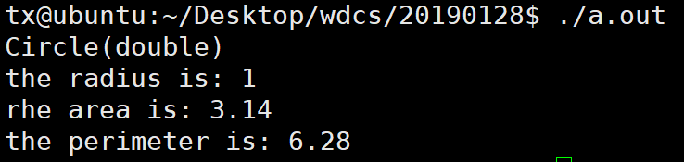

2. 编写一个圆柱体类Cylinder，它继承于上面的Circle类，还拥有：
① 1个成员变量，圆柱体的高；
② 构造方法
Cylinder (double r, double h) //创建Circle对象时将半径初始化为r
③ 成员方法
double getVolume( ) //获取圆柱体的体积
void showVolume( ) //将圆柱体的体积输出到屏幕
编写应用程序，创建类的对象，分别设置圆的半径、圆柱体的高，
计算并分别显示圆半径、圆面积、圆周长，圆柱体的体积。

为了能在main函数中的Cylinder对象调用Circle函数，所以用public继承。
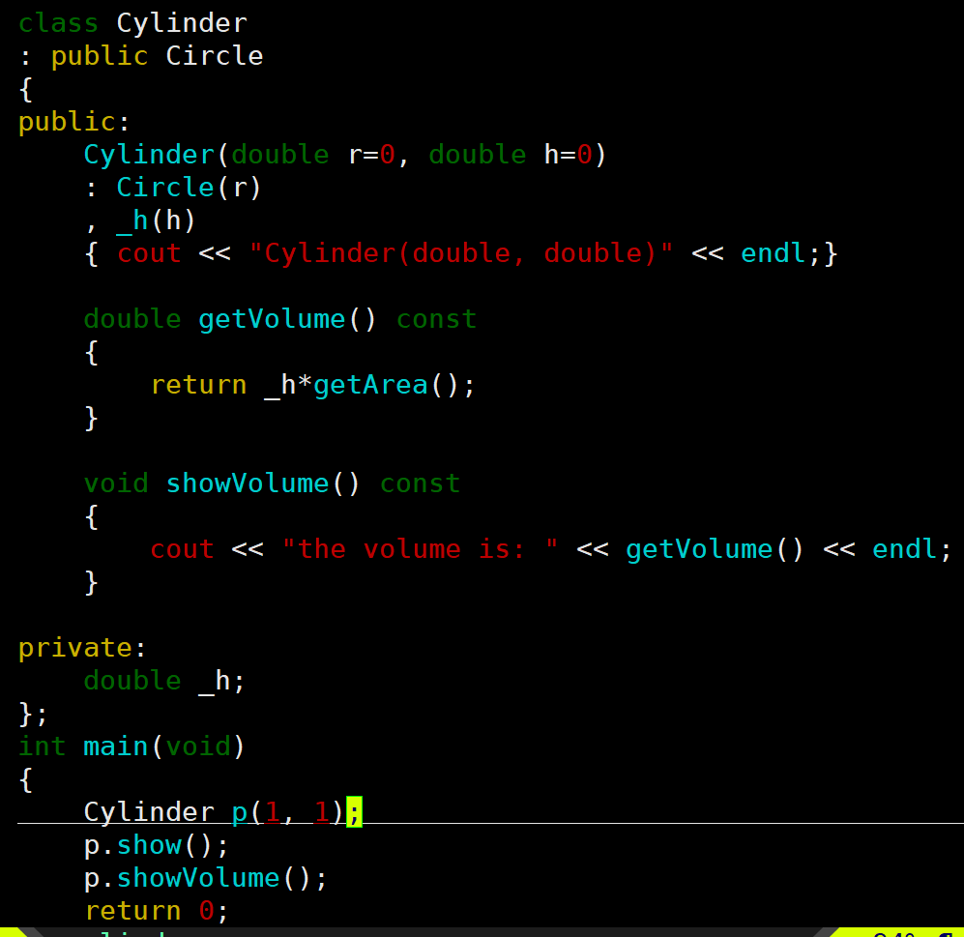

半径和高均为1的输出结果：

